رسالة التربية ووظائف المدرسة

رسالة التربية  حدد ها الفصل 3 من القانون التوجيهي للتربية والتعليم المدرسي في :  - تنشئة التلاميذ الوفاء لتونس والولاء للوطن وترسيخ الهوية  - تنمية الشعور لديهم بالانتماء الحضاري في ابعاده الوطنية والمغاربية والعربية و الاسلامية والافريقية والمتوسطية ويدعم عندهم التفتح على الحضارات الاخرى.  - غرس ما اجمع عليه التونسيون من قيم تنعقد على تثمين  العلم والتضامن والتسامح. | وظائف المدرسة  - التربية: الأخلاقية والروحية والجسدية والجمالية.  - التعليم : تنمية المعارف  - التأهيل : اكساب التلاميذ كفايات مهنية واعدادهم للحياة العملية.
أسس المقاربة بالكفايات
المرجعية البنائية:
التعلم بناء ذاتي ( لا تراكمي)
دور المدرس  يتنزل نشاطه ضمن عقد تربوي:  - الوساطة  - التنشيط  - التقييم والتشخيص  - التعديل والدعم والعلاج  - التثمين والتشجيع | دور المتعلم في بناء التعلمات  - الطرف الرئيسي في بناء التعلمات  - تمثل المعارف المدرسية.  يتخيل / يبتكر / يبدع / مسؤولا عن تعلمه.  - التواصل الاجتماعي مع بقية أطراف الفصل.  - الانخراط في المشاريع داخل المدرسة وخارجها | موقع الولي في العملية التربوية  - يعد من شركاء المدرسة.  - مرافقة ابنائهم وتشجيعهم والمساهمة في نجاحهم.  - تثمين جهود العاملين بالمدرسة  - المساهمة الايجابية في مختلف مصالح المدرسة
المعلم وسيط

التمشيات المعتمدة في بناء البرامج الرسمية
ملامح المتخرج من المدرسة:
القانون التوجيهي للتربية والتعليم المدرسي هو المرجع الأساسي لتحديد ملامح المتخرج
يقصد بالملامح مجموعة مندمجة من الكفايات المنتظر تملكها من قبل المتعلم في نهاية مرحلة تعليمية
- الابعاد الشخصية: معتزا بوطنه / بذاته/ تواقا الى التفوق والتفاعل مع المحيطين به.
- الأبعاد المدنية: متجذرا في هويته / قادرا على العيش مع الآخرين / متضامنا / محترما لغيره وللقانون / واعيا بأهمية العمل ( الاعمال في المدرسة وخارجها)
- الابعاد المعرفية والثقافية: قادرا على التواصل / مطورا لملكته اللغوية / متفتحا على الثقافات الاخرى / قادرا على النقد والحجاج والبرهنة / ذا حس فني وجمالي.
- الأبعاد العملية: توظيف مكتسباته من معارف ومهارات في أعماله المدرسية وفي واقع الحياة/ متكيفا مع المتغيرات .
صياغة البرامج وفق منطق الكفايات:
- مستوى المنطق الداخلي للكفاية:
( تمفصلات المواد وعائلاتها فيفرع الكفاية الى الكفاية الأفقية العامة والكفاية المجالية والكفاية الخصوصية.)
- مستوى المنطق الزمني للكفاية:
وهو المستوى الذي يراعي توزيع التحصيل على مراحل التعليم فيدرج الكفاية الى:
- الكفاية الأفقية النهائية: ( نهاية مراحل التعليم )
- الكفاية الأفقية المرحلية: ( نهاية مرحلة من التعليم )
- الكفاية الأفقية حسب الدرجة ( نهاية درجة من التعليم )

مكونات الكفاية الأافقية
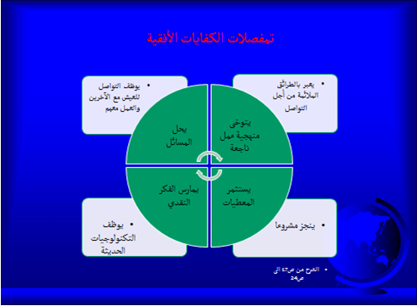

كفايت المجالات
اللغات:  استعمال اللغة عبر معالجة المقروء وتوظيف ادوات التواصل الشفوي والكتابي | العلوم والتكنولوجيا:  يستخدم معارفه ومهاراته العلمية والتكنولوجية من أجل حل مشاكل وانجاز مشاريع لفائدته ولفائدة المجتمع والبيئة. | التنشئة الاجتماعية:  يتبنى اتجاهات ويتخذ مواقف متصلة بالقيم المرجعية التي تبنى عليها الشخصية الوطنية والانتماء الحضاري | التنشئة الفنية:  يعبر عن أحاسيسه وتصوراته وأفكاره ومواقفه ويتواصل بصيغ ذاتية متعددة

المدارات

المصطلحات والمفاهيم
مفهوم الكفاية: هي القدرة على الاستخدام الناجع لمجموعة مندمجة من المعارف و المهارات والسلوكات لمواجهة وضعية جديدة أو غير مألوفة وللتكيف معها ولحل المشكلات وانجاز المشاريع.
الكفاية الافقية: هي القدرة على الاستخدام الناجح لمجموعة مندمجة من المعارف والمهارات والسلوكات المشتركة بين كل التعلمات أو المواد أو النشاطات لمواجهة وضعية جديدة ولحل المشكلات وانجاز المشاريع.
كفايات المجال: هي القدرة على الاستخدام الناجع لمجموعة مندمجة من المعارف و المهارات والسلوكات الخاصة باحد مجالات التعلم ( اللغات / العلوم ) هة وضعية جديدة أو غير مألوفة وللتكيف معها ولحل المشكلات.

كفايات المواد: هي القدرة على الاستخدام الناجع لمجموعة مندمجة من المعارف و المهارات والسلوكات الخاصة بمادة معينة لمواجهة وضعية جديدة أو غير مألوفة وللتكيف معها ولحل المشكلات وانجاز المشاريع.
الهدف المميز : نشاط عرفاني او مهاري حركي يمارس على محتوى معين.
المحتوى: جزء من المادة يتمرس المتعلم من خلاله على مجموعة من الأنشطة العرفانية والمهارية الحركية ويدخل ضمن مجموعة هامة من الهداف.
الأداء : التجسيد الفعلي للكفاية.
الأداء المنتظر : وصف الأداء الدال على درجة تملك الكفاية المستهدفة بالتقييم في فترة زمنية محددة
( درجة / سنة / سداسية / ثلاثية
المعيار: مقياس يقيم أداء معينا ويطلق معيار التقييم على مميزات تمكن من تقديم حكم حول هذا الأداء.
المؤشر : عنصر مرتبط بمعيار من معايير التقييم ويترجمه الى سلوك ملاحظ وهو علامة يمكن ملاحظتها داخل المعيار .
منزلة اللغة العربية ودورها في تحقيق الكفايات
- للغة العربية منزلة مركزية في المنظومة التربوية التونسية باعتبارها:

نظام الوحدات
- مفهوم الوحدة التعلمية التعليمية:
يقوم تدريس اللغة العربية على نظام الوحدات ضمانا للتكامل والتفاعل بين كفايات المواد.
- الوحدة هي وضعية تعليمية تعلمية تدمج مجموعة من الأنشطة بشكل يضفي معنى على التعلمات في اطار احد المدارات وفي حل المشكلات.
- تتيح الوحدة:
- تجنب التدرج الخطي
- ترابط مختلف المواد
- تقييم مكتسبات المتعلمين تقييما دوريا ومعالجة صعوباتهم
- تمش يأخذ بعين الاعتبار فترات الاستكشاف والبحث والهيكلة
- والادماج والتقييم والعلاج والدعم.

التمشيات البيداغوجية | كيف يتحقق التمشي؟
يرمي تدريس اللغة العربية الى انماء قدرات المتعلمين التواصلية وتسهم مختلف أنشطتها في تحقيق هذه الكفاية لذا ينتظر من المعلم ان يعمل على:  - تنويع مقامات التواصل الدالة  - تخير الوضعيات المستمدة من واقع المتعلمين.  - اعتبار خطإ المتعلم منطلقا لتعلمات جديدة.  - تشجيع المتعلم على التواصل بالعربية الفصحى  - إدماج كفايات التعلم في وحدة تعلمية تعليمية متكاملة. | - تحديد الأداء المرتقب.  - تحديد مدارات الاهتمام التي تقوم عليها الوحدة.  - مراعاة التوازن في تواتر المدارات.  - احكام اختيار السندات :  ( قصص / نصوص / مشاهد / مواقف )  - احكام الربط بين نمط النصوص المعتمد في القراءة والانتاج الكتابي.  - التوازن في توزيع الوحدات:  ( مراعاة أنماط التعلم. )

التوصيات المنهجية
التواصل الشفوي:
التركيز على التراكيب المحققة للعمل اللغوي
تخير الوضعيات والمحامل المثيرة للرغبة في التواصل

تنويع المقامات
والتشجيع على توظيف المعارف والتجارب في التواصل

التشجيع على استعمال تركيبين أو أكثر

تنويع التعابير واغنائها بالطريف من الفكر والمفردات

- الحوار المنظم:
- التدريب على قواعد الحوار
- تخير المحامل:
- حقوق الطفل وواجباته
- مشروع القسم
- الاسهام في تجميل المدرسة

فضاء لمناقشة
المشاريع

- القراءة:
الدرجة2
- ترغيب المتعلمين في قراءة النصوص بصوغ فرضيات في اطار مشروع قرائي.
- تدريب المتعلمين على القراءة المسترسلة السريعة قصد انماء قدرتهم على بناء المعنى.
- مراعاة التنوع في طرح الاسئلة
- استغلال تعثرات المتعلمين لبناء أنشطة علاجية.
- - تدريب المتعلمين على النقد وإبداء الرأي واتخاذ مواقف تستند الى النص والى تجاربهم الشخصية

الدرجة3
- - ترغيب المتعلمين في قراءة النصوص بصوغ فرضيات في اطار مشروع قرائي.
- -تدريب المتعلمين على القراءة المسترسلة السريعة قصد انماء قدرتهم على بناء المعنى.
- -توجيه المتعلمين الى القراءة الهادفة باعتماد تعليمات ومهمات قرائية.
- توظيف أنشطة القراءة في الانتاج
- تدريب المتعلمين على نقد المقروء واتخاذ مواقف من الاحداث والشخصيات.

الدرجة1
- مراعاة التدرج في تعلم القراءة من الشمول الى التحليل فالتركيب
- تدريب المتعلمين على القراءة المسترسلة السريعة قصد انماء قدرتهم على بناء المعنى.
- تجنب القراءة المثالية غير المبررة.
- استغلال تعثرات المتعلمين لبناء أنشطة علاجية.
- - تدريب المتعلمين على النقد واتخاذ مواقف تستند الى النص والى تجاربهم الشخصية
- - اعتبار الكتابة و الرسم السليم نشاطا مدمجا في القراءة.

- إنتاج كتابي:
الدرجات : 1 / 2 / 3:
- تدريب المتعلمين على نصوص متنوعة تمكنهم من تطوير كفاياتهم التحريرية.
- تمكين المتعلمين من فرص كافية للانتاج انطلاقا من سندات ومقامات تخلق الحاجة الى التواصل كتابيا
- تمكين المتعلمين من فرص كافية لتقييم المنتوج تقييما ذاتيا ومتبادلا
- اعتبار الرسم السليم نشاطا متصلا بالقراءة والانتاج الكتابي
- ايلاء الكتابة الاهمية اللازمة حتى يكون المنتوج سليم المبنى وقابلا للقراءة

- قواعد اللغة:
- يندرج تعلم قواعد اللغة ضمن المقاربة التواصلية
- - خلق الحاجة اليها في عملية التواصل.
- - اعتماد النص منطلقا ومجال تدريب وتطبيق.
- - اقتراح وضعيات ذات طابع إدماجي.
- - تمكين المتعلمين من تصريف الأفعال والأسماء في
- وضعيات دالة واجتناب التصريف الآلي.

مجال التعلم
كفاية المجال:
يتواصل المتعلم باستعمال اللغة العربية مشافهة وكتابة.
كفايات المواد:
التواصل الشفوي: يحاور الآخر منجزا أعمالا لغوية محترما السلوكات التواصلية.
كفايات المواد:
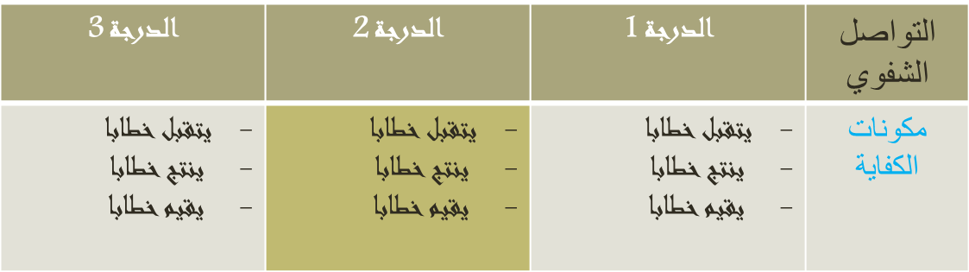
التواصل الشفوي: يحاور الآخر منجزا أعمالا لغوية محترما السلوكات التواصلية.

القراءة: يقرأ نصوصا سردية متنوعة موظفا قدراته في بناء المعنى
الدرجة 3 | الدرجة 2 | الدرجة 1 | القراءة
- يقرأ نصا سرديا يحصل له من خلال بنيته الكلية معنى اجمالي  - يتصرف في النص تصرفا يدل على الفهم  - يحلل البنية السردية للنص الى مكوناتها ويتبين دلالات كل منها  - يتخذ موقفا نقديا من النص  - يستعمل ت.م.والاتصال |  |  | مكونات الكفاية

الانتاج الكتابي: ينتج كتابيا نصوصا سردية متنوعة.
ينتج نصا يوظف فيه أنماطا متنوعة من الكتابة ( الدرجة 3 )
الإنتاج الكتابي | الدرجة 1 / الدرجة 2 | الدرجة 3
مكونات الكفاية | - يعيد كتابة نص  - ينتج نصا سرديا  - يستعمل ت.م.والاتصال :  ( يرسل خطابا ) | - خطط لكتابة نص  - يحرر النص  - يقيم إنتاجه  - يستعمل ت.م.والاتصال

التقييم
( التواصل الشفوي )
الأداء المنتظر:
- في نهاية الدرجة 1:  ينتج المتعلم نصا سرديا يتخلله الوصف والحوار يعبر فيه عن مقام تواصل.  في نهاية السنة الأولى : ينتج المتعلم شفويا نصا سرديا يتخلله الحوار يعبر فيه عن مقام تواصل. | - في نهاية الدرجة 2:  ينتج المتعلم نصا سرديا مكتملا يعبر فيه عن مقام تواصل دال.  في نهاية السنة الثالثة:  ينتج المتعلم مقطعا من نص سردي يعبر فيه عن مقام تواصل دال. | - في نهاية الدرجة3:  يشارك المتعلم في انتاج نص حواري ينجز فيه أعمال لغوية وينوع فيه الحجج.  في نهاية السنة الخامسة :  يشارك المتعلم في انتاج نص حواري ينجز فيه أعمال لغوية.
التقييم
( قراءة )
الأداء المنتظر:
- في نهاية الدرجة 1:  يقرأ المتعلم نصا قراءة صحيحة مسترسلة ومنغمة ويعبر عن فهمه له بالإجابة عن أسئلة تتعلق بمضمونه.  - في نهاية السنة الأولى :  يقرأ المتعلم نصا قصيرا قراءة صحيحة مسترسلة ومنغمة ويجيب عن سؤال يتعلق به | - في نهاية الدرجة 2:  يقرأ المتعلم نصا سرديا ويجيب عن أسئلة تتعلق بالبنية والمضمون.  - في نهاية السنة الثالثة:  يقرأ المتعلم نصا سرديا ويعبر عن فهمه له بالإجابة عن أسئلة تتعلق بمضمونه | - في نهاية الدرجة3:  يقرأ المتعلم نصوصا متنوعة موظفا قدراته على الفهم والتحليل والتأليف  وإبداء الرأي.  - في نهاية السنة الخامس  يقرأ المتعلم نصوصا متنوعة ويعبر عن فهمه له بالإجابة عن أسئلة تتعلق  بالمضمون والبنية.

التقييم
( الانتاج الكتابي)
الأداء المنتظر:
- في نهاية الدرجة 1:  ينتج المتعلم كتابيا نصا سرديا متوازن الأقسام.  - في نهاية السنة الأولى :  ينتج المتعلم كتابيا مقطعا سرديا. | - في نهاية الدرجة 2:  ييتج المتعلم كتابيا نصا سرديا يتخلله حوار ووصف لمكونات السرد.  - في نهاية السنة الثالثة:  ينتج المتعلم كتابيا نصا سرديا يتخلله الحوار يعبر فيه عن مقام تواصل دال | - في نهاية الدرجة3:  ينتج المتعلم كتابيا نصا سرديا يضمنه مقاطع وصفية ومقاطع حوارية.  - في نهاية السنة الخامس  ينتج المتعلم كتابيا نصا سرديا يضمنه مقطعا وصفيا ومقطعا حواريا على الأقل.
التقييم
( استعمال قواعد اللغة)
الأداء المنتظر:
- في نهاية الدرجة 2:  يتعرف المتعلم الظاهرة اللغوية ويوظفها في إنتاج جملة.  - في نهاية السنة الثالثة:  - يتعرف المتعلم الظاهرة اللغوية ويوظفها في التصرف في جملة. | - في نهاية الدرجة3:  - يتعرف المتعلم الظاهرة اللغوية ويوظفها في إنتاج نص.  - في نهاية السنة الخامس  يتعرف المتعلم الظاهرة اللغوية ويوظفها في إنتاج جملة على الأقل.

( الاطلاع على المعايير والمؤشرات بالبرامج الرسمية )

العلوموالتكنولوجيا

الرياضيات
منزلة الرياضيات:
- الرياضيات وسيلة لإنماء التفكير المنطقي .
- توفر الرياضيات للمتعلم حظوظا أوفر للتفاعل مع بيئته والانصهار في مجتمع المعلومات ومسايرة النسق السريع للتطور.
الوضعية المشكل جوهر تدريس الرياضيات:
أن الوضعيات المشكل هي الدافع الرئيسي للتعلم :
- في مستوى الأدوات.
- في مستوى التمشيات.
- في مستوى منطلق التدريس وغايته.

دور الرياضيات في تحقيق الكفايات الأفقية:
 | الكفايات الأفقية | مساهمة مادة الرياضات في تحقيقها
1 | يعبر بالطرائق الملائمة من أجل التواصل | استخدام طرائق تضمن التواصل
2 | يستثمر المعطيات | معالجة معطيات مختلفة لتصور الحلول وبناء وضعيات
3 | يتوخى منهجية عمل ناجعة | استخدام منهجيات عمل ناجحة
4 | يوظف التكنولوجيات الحديثة | الحصول على معلومات وتوظيفها في تصور حلول وبنائها في نطاق انجاز مشاريع
5 | ينجز مشروعا | اكساب المتعلمين معارف ومهارات ومواقف تساعدهم على انجاز مشاريعهم
6 | يحل المسائل | اعتماد الرياضيات الوضعية المشكل تعما وتقييما
7 | يوظف التواصل للعيش مع الاخرين والعمل معهم | استثمار السلوك الميتاعرفاني
8 | يمارس الفكر النقدي | إبداء الرأي والنقاش والتعديل من خلال الاشتغال على الوضعية المشكل

التمشيات البيداغوجية:
- اعتبار المتعلم محور العملية التربوية
- تشجيع المبادرة والاستقلالية والترشد
- تشجيع الصراعات العرفانية في تبرير التمشيات ومقارنة النتائج وبناء المفاهيم
- حث المتعلمين على ايجاد الحل بطرق مختلفة.
- اعتماد تمشيات مختلفة تمكن المتعلمين من المساهمة في بناء المعارف
- ايلاء الخطإ متميزة بوصفه منطلقا لتعلمات جديدة
- إبراز أهمية الحساب الذهني وتركيز الآليات والحث على توخي الدقة اثناء العمل
- تنويع الوضعيات ( الاستكشافية / المنهجية / الادماجية / التقييمية )

الاقتدارات المتصلة بالوضعية المشكل:
الاقتدارات | المؤشرات
فك رموز الوضعية | تحديد مدلول الرموز / استخراج المعطيات وتحديد المطلوب...  إعادة تمثل الوضعية بأسلوب شخصي / تعرف وضعيات شبيهة بالوضعية
تمثل الوضعية بصور مختلفة | تجسيم الوضعية برسوم / بمخططات / انتج وضعيات بالقياس ...
ايجاد علاقات بين المفاهيم الرياضية | تحديد العلاقة بين خاصيات المفاهيم / تعرف أمثلة للتوضيح
وضع استراتيجيات بناء الحل | تقديم تمشي أو أكثر  اختيار الأدوات الرياضية الملائمة  تقدير نتائج العمليات ...
تقييم التمشي المعتمد والنتائج الحاصلة | مقارنة النتائج بمعطيات الوضعية مقارنة التمشي الشخصي بتمشيات الآخرين  قبول تعديل التمشي...
التبليغ بلغة رياضية ملائمة | التعبير بلغة رياضية / مناقشة وجهة نظر الآخرين بلغة رياضية  صوغ الاجابات اللفظية للحل...

كفاية مجال العلوم:
حل وضعيات مشكل دالة
الكفاية النهائية المتصلة بالرياضيات:
حل وضعيات مشكل دالة انماء للاستدلال الرياضي:
- بتوظيف العمليات على الأعداد.
- بالتصرف في المقادير.
- بتوظيف خاصيات الأشكال الهندسية.
التقييم
الدرجة 1 :  الأداء المنتظر في نهاية الدرجة:  يكون المتعلم قادر على حل مسائل ذات دلالة بالنسبة اليه تتضمن أسئلة تستوجب الإجابة عن كل منها مرحلة واحدة وتتطلب:  أ- التصرف في نطاق الأعداد الأصغر من 1000 وذلك بـ:  - توظيف الجمع بالاحتفاظ والطرح بذون زيادة.  - استعمال وحدات القيس المدرجة في البرنامج  ب – التصرف في الأشكال الهندسية برسم الخطوط والمضلعات. | الأداء المنتظر في نهاية السنة الأولى:  - يكون المتعلم قادر على حل مسائل ذات دلالة بالنسبة اليه تتضمن أسئلة تستوجب الإجابة عن كل منها مرحلة واحدة وتتطلب:  - أ- التصرف في نطاق الأعداد الأصغر من 100 وذلك بـ:  - توظيف الجمع دون احتفاظ.  - استعمال القطع النقدية ( من 1مي الى 50 مي )  - ب – تنظيم الفضاء بتعيين موقع شيء بالنسبة الى شيء آخر.
الدرجة 2 :  الأداء المنتظر في نهاية الدرجة:  يكون المتعلم قادر على حل مسائل ذات دلالة بالنسبة اليه تتضمن أسئلة تستوجب الإجابة عن كل منها مرحلتين وتتطلب:  أ- التصرف في مقادير (مبالغ مالية ، سعات ، أطوال ، كتل ) في نطاق الأعداد الأصغر من  000 000 1وذلك بـ:  - توظيف العمليات الأربعة ( عملية القسمة مقسومها ذو3أرقام والقاسم ذو رقم واحد).  - استعمال وحدات القيس المدرجة في البرنامج.  ب – التصرف في خاصيات الأشكال الهندسية عند:  - رسم مستطيل / مربع باعتماد خاصيات الاضلاع والزوايا.  - حساب قيس محيط مضلع مكون من مستطيلات ومربعات. | الأداء المنتظر في نهاية السنة الثالثة:  - يكون المتعلم قادر على حل مسائل ذات دلالة بالنسبة اليه تتضمن أسئلة تستوجب الإجابة عن كل منها مرحلتين وتتطلب:  - أ- التصرف في مقادير (مبالغ مالية ، سعات ، أطوال ، كتل ) في نطاق الأعداد الأصغر من 000 10وذلك بـ:  - توظيف الجمع ( بالاحتفاظ ) والطرح (بالزيادة) والضرب ( أحد العددين ذو رقم واحد)  - استعمال وحدات القيس المدرجة في البرنامج ( المتر وأجزاؤه ومضاعفاته )ما عدا المم والكم / اللتر ومضاعفاته / القطع النقدية والورقة النقدية 5د)  - ب – التصرف في خاصيات الأشكال الهندسية عند:رسم مستطيل / مربع استنادا الى خاصيات القطرين وحساب مساحات أشكال مركبة منهما.

الدرجة 3 :  الأداء المنتظر في نهاية الدرجة:  يكون المتعلم قادر على حل مسائل ذات دلالة بالنسبة اليه تتضمن أسئلة لا تستوجب الإجابة عن كل منها أكثر من ثلاث مراحل:  - توظيف العمليات الأربعة في مجموعة الأعداد الصحيحة الطبيعية ومجموعة الأعداد العشرية.  - توظيف الجمع والطرح والضرب في مجموعة الأعداد الكسرية.  - استعمال وحدات القيس المدروسة.  - توظيف خاصيات الأشكال الهندسية عند:  - رسم متوازي أضلاع / مثلث  - حساب مساحات أشكال مركبة من الأشكال المدروسة. | الأداء المنتظر في نهاية السنة الخامسة:  يكون المتعلم قادر على حل مسائل ذات دلالة بالنسبة اليه تتضمن أسئلة تستوجب الإجابة عن كل منها مرحلتين وتتطلب:  - توظيف العمليات الأربعة في مجموعة الأعداد الصحيحة الطبيعية ومجموعة الأعداد العشرية.  - توظيف الجمع والطرح والضرب على الأعداد التي تقيس الزمن.  - استعمال وحدات القيس المدروسة.  - توظيف خاصيات الأشكال الهندسية عند:  - رسم متوازي أضلاع / مثلث  - حساب مساحات أشكال مركبة من الأشكال المدروسة.

الإيقاظ العلمي :
منزلة المادة:
يحتل الإيقاظ العلمي مكانة هامة في التكوين العام للمتعلم.
- يهدف الى بناء مواقف رشيدة تجاه الكائن الحي في علاقته بمحيطه
- التيقظ التدريجي لواقع المحيط والتعامل الرشيد مع مكوناته
- يسهم في بلوغ الكفايات الأفقية المتضمنة بالبرنامج.

التمشي البيداغوجي:
قائم على:
 | النشاط | الهدف
تحليل الوضعية | تقديم الوضعية / فهم الوضعية /  الكشف عن التصورات | تعبير عن المواقف بصيغة ملائمة للظاهرة / الكشف عن التصورات
حل الوضعية باعتماد تمش علمي | اقتراح التجارب الملائمة /مناقشة طريقة العمل / التنبؤ  بالنتائج / تعليل المقترحات انجاز التجربة التعبير عن النتائج بالرسوم ، صياغة نص | اتفاق حول طريقة العمل / ضبط طرقة العمل التي سيتم اعتمادها / صياغة الفرضيات
التعبير عن امتلاك المفهوم | مقارنة التنبؤ بالنتيجة / مناقشة الفروق بين التنبؤ والنتيجة / صياغة الاستنتاج | راز حدود التصورات / اعادة تنظيم المكتسبات وهيكلتها
توظيف المفهوم في وضعيات جديدة | قتراح وضعيات جديدة / تعهد المكتسبات واثراؤها تدريجيا | تثبيت المفهوم
التقييم | توظيف المفهوم في وضعية مشكل جديدة / متابعة نشاط المتعلمين | رصد اثر التعلم وتحديد التدخل اللاحق
- حل الوضعية المشكل:
- التعلم عن طريق المشروع
- امتلاك كفايات ومهارات وتنميتها
- تيسير الادماج عبر الكفايات الأفقية
- فضاء للتواصل والتعاون والتدرب على تحمل المسؤولية
- فضاء لدعم الكفايات المنهجية الحاصلة من خلال الوضعية المشكل

مراحل انجز المشروع
- مرحلة الاعداد والتخطيط
- انجاز المشروع
- الاستثمار البيداغوجي
المعلم يضبط مسلك التعلم ويهتم بالتخطيط والتدرج في الانجاز والاستثمار ويساعد المتعلمين على تجاوز البحث العفوي والتردد في البداية.

كفاية مجال العلوم:
حل وضعيات مشكل دالة

الكفاية النهائية المتصلة الإيقاظ العلمي:
- حل وضعيات مشكل دالة بإنجاز بحوث ومشاريع
المكون الأول:
- حل وضعيات مشكل دالة بإنجاز بحوث ومشاريع متصلة بالوظائف الحيوية للكائنات الحية في علاقتها بالمحيط.
المكون الثاني:
- حل وضعيات مشكل دالة بإنجاز بحوث ومشاريع متصلة ببعض الظواهر الفيزيائية

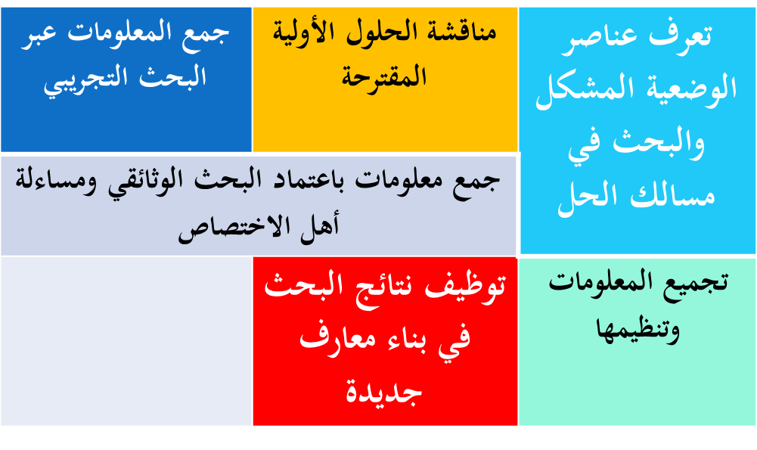
الاقتدارات:

التقييم
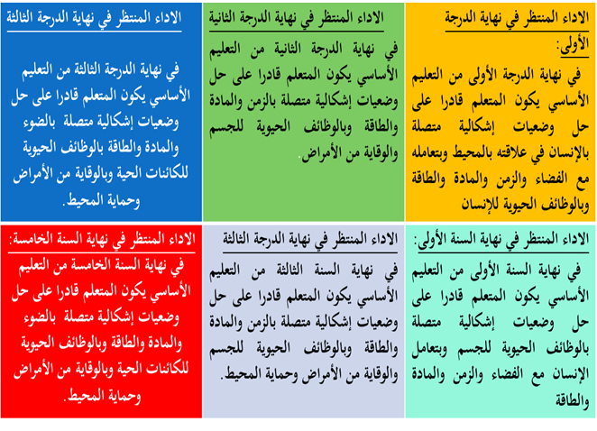

نهايةالسنة::3

 | نص المعيار | بعض مؤشراته
1 | تحليل الوضعية | - تحديد الإشكالية  - ضبط العلاقة بين العناصر المكونة للوضعية.  - تطبيق المفهوم الملائم في تحليل الوضعية.  - ...
2 | تعليل إجابة | - تخير التمشي الملائم  - توظيف المفهوم  - تقديم التعليل الملائم  - ...
3 |  | - البحث عن الخطا باعتماد العلاقة الرابطة بين عناصر الوضعية  - إعادة تركيب الوضعية  - الاخبار شفويا / كتابيا عن الأعمال المنجزة  - ...

التربية التكنولوجية
منزلة المادة:
تحتل مادة التربية التكنولوجية مكانة هامة في التكوين العام للمتعلم.
ورد بالفصل52من القانون التوجيهي للتربية والتعليم المدرسي:
<< تدرس التكنولوجيا بهدف تمكين المتعلمين من فهم المحيط التكنولوجي الذي يعيشون فيه ومن غدراك أهمية استعمال التقنيات في النشاط الاقتصادي والاجتماعي. >>

- يستكشف المحيط التكنولوجي.
- يقترح تفسيرات وحلولا لمسائل ذات طابع تكنولوجي أو اقتصادي
- يستعمل الأدوات والوسائل والطرق التكنولوجية وينتج بواسطتها.
- يتواصل بلغة التدريس للتعبير عن مقاصد تكنولوجية.
- من أجل ذلك تم إدراج مادة التربية التكنولوجية في المرحلة الابتدائية وضبطت لها الكفاية التالية:

حل وضعيات مشكل دالة عن طريق انجاز مشاريع متصلة بالمحيط التكنولوجي والاقتصادي والبيئي.

توزيع المحاور بالمرحلة الابتدائية:
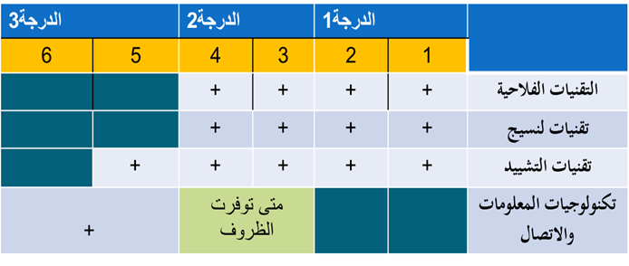
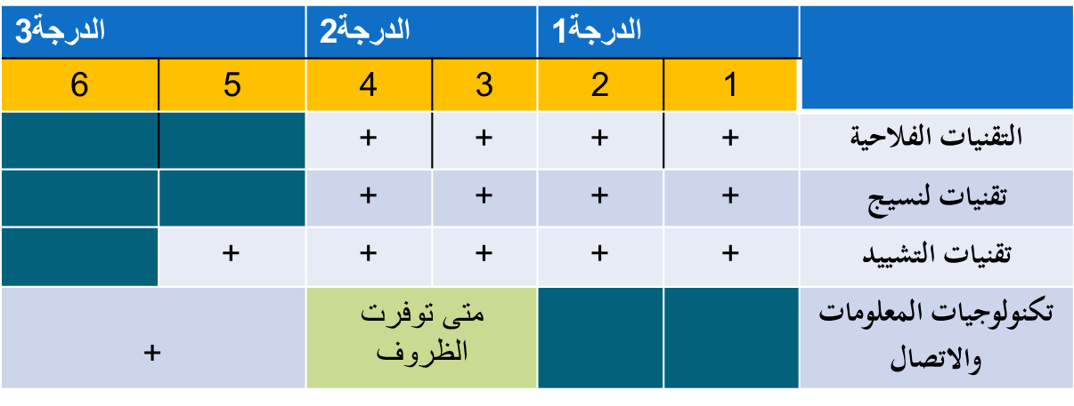

التمشي البيداغوجي:
- جعل المتعلم محور العملية التربوية
- جعل التعليم في خدمة التعلم
- القيام على المقاربات التالية:
1- المقاربة بالكفايات:
- تستند أنشطة التربية التكنولوجية إلى المقاربة بالكفايات في أبعاد مختلفة منها التصرف في وضعيات ذات دلالة (لا المعارف المجزأة ) وتوظيف الثقافة التكنولوجية في حل المشكلات بما يضمن تطوير كفايات المادة والكفايات الأفقية
2- المقاربة بالمشروع:
- تعتبر التربية التكنولوجية أفضل المجالات المتوفرة لإنجاز المشاريع بما توفره من فرص للابتكار والتصور والعمل الجماعي وهي الفضاء الملائم لإدماج التعلمات والانسجام بين المقاربات المختلفة.

التقييم
تقييم تكويني وجزائي يهدف الى رصد:
- مدى تحكم المتعلم في الادوات التقنية لإنجاز المشروع
- مدى امتلاكه للمواقف والاتجاهات التي تعكس المبادرة والابتكار
- القدرة على تمثل التمشي المؤدي الى المشروع والقدرة على تعديله عند الاقتضاء.
- القدرة على الاعتماد على النفس وعلى التعامل مع الآخرين داخل المجموعة
- القدرة على التصرف في الزمن
ترتكز عملية التقييم على:
أ‌- ملاحظة التمشيات ومدى التقدم فيها في مختلف مراحل المشروع
ب‌- مساعدة المتعلمين على تبين مواطن النجاح لدعمها ومواطن الخطا لعلاجها
ج- توظيف التقييم لتعديل التمشيات وتطوير الطرق.
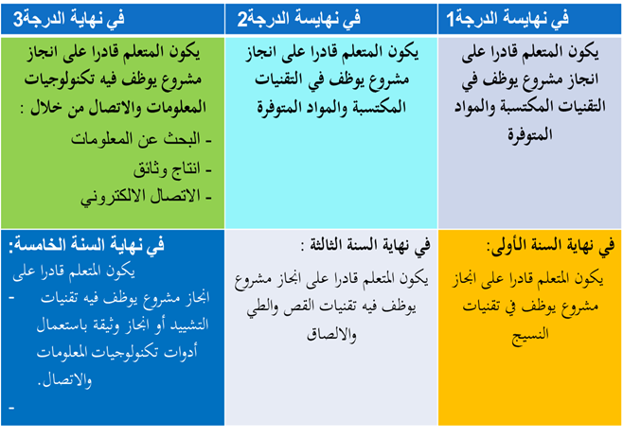
الأداء المنتظر:

مجال التنشئة الاجتماعية
تهدف مواد التنشئة الاجتماعية الى:
- بناء الشخصية المتوازنة.
- تنشئة المتعلم اجتماعيا.
- تنشئته على التفاعل مع القضايا وبناء المواقف
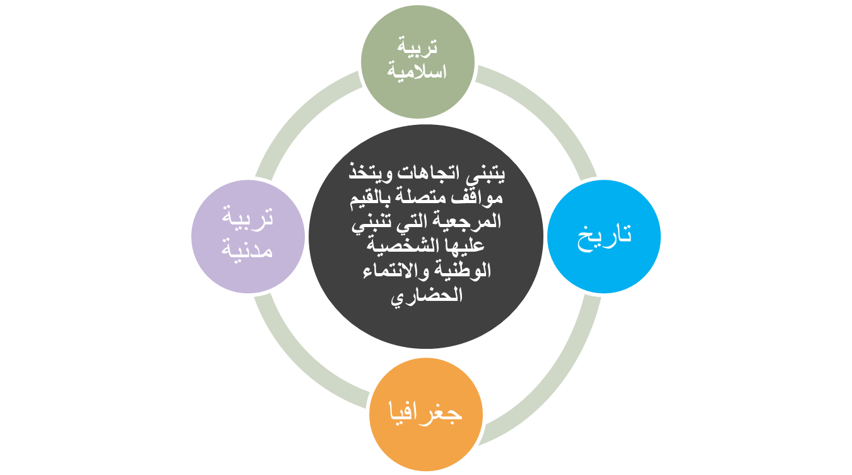

التربية الاسلامية
منزلة المادة:
- بناء شخصية المتعلم المتوازنة وتنشئة اجتماعيا
- تهيئته للمبادرة والفعل
- مساعدته على امتلاك كفايات الفهم والنقد وبناء الموقف في علاقتها بالكفايات الأفقية
- المساهمة في تنشئة المتعلم على الاعتزاز بوطنه تونس
- تربيته على انتهاج مسلك التبصر والاعتدال والتسامح.
- تقوية حافظته وتقويم لسانه.
- تمكينه من حفظ السور والآيات القرآنية والأحاديث النبوية الشريفة والتدليل عليها

فروع المادة
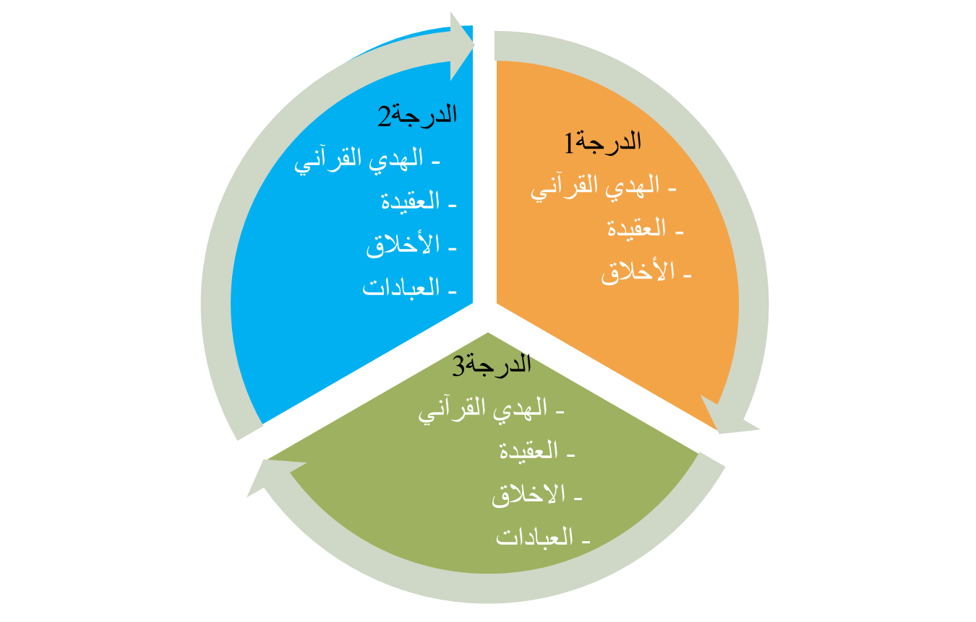

التمشي البيداغوجي:
التهيؤ للتعلم:
- تهيئة المتعلمين للتعامل الواعي مع الوضعيات من خلال مشاريع مستمدة من واقع المتعلم درءا للمجانية.
- تنويع السندات ( بصرية / مكتوبة / مسموعة / أحداث / مناسبات دينية ووطنية).
- تحفيز المتعلمين على التفاعل الإيجابي مع الوضعيات.
- ضبط الوسائل والمعينات والاتفاق على البحوث.
- التخطيط للمشاريع وتقاسم الأدوار وتحديد المسؤوليات وضبط مواعيد التنفيذ والآجال.
التعلم المنهجي:
- جعل المتعلم محور العملية التربوية
- وضع التلاميذ في وضعيات تواصل دالة ومتنوعة.
- تمكينهم من البحث والتحليل والاكتشاف والتحاور الايجابي والتعاون.
- تجنب مواقف الوعظ والإرشاد.
- استثمار المشاريع التربوية.
- التدرج في التعامل مع مكونات الوضعية بما يضمن تحقيق الكفايات.
التعلم الادماحي:
- يقترح المعلم وضعيات إدماجيه تمكنهم من تحقيق كفايات المجال.
التقييم
الاختيار من متعدد / الصواب والخطا / التكميل ...
( لتقييم السلوكات الدالة على بناء المواقف وتمثل القيم يعتمد المعلم جداول الملاحظة / جداول المتابعة / لعب الأدوار)
الفهم والتمثل والتلاوة | الدرجة3 | الدرجة2 | الدرجة1
الفهم والتمثل والتلاوة | + | + | + | الهدي القرآني
الفهم والتمثل والممارسة العملية. | + | + |  | العبادات
الذات والآخر والمجتمع. | + | + | + | الأخلاق والعقيدة

الأداء المنتظر
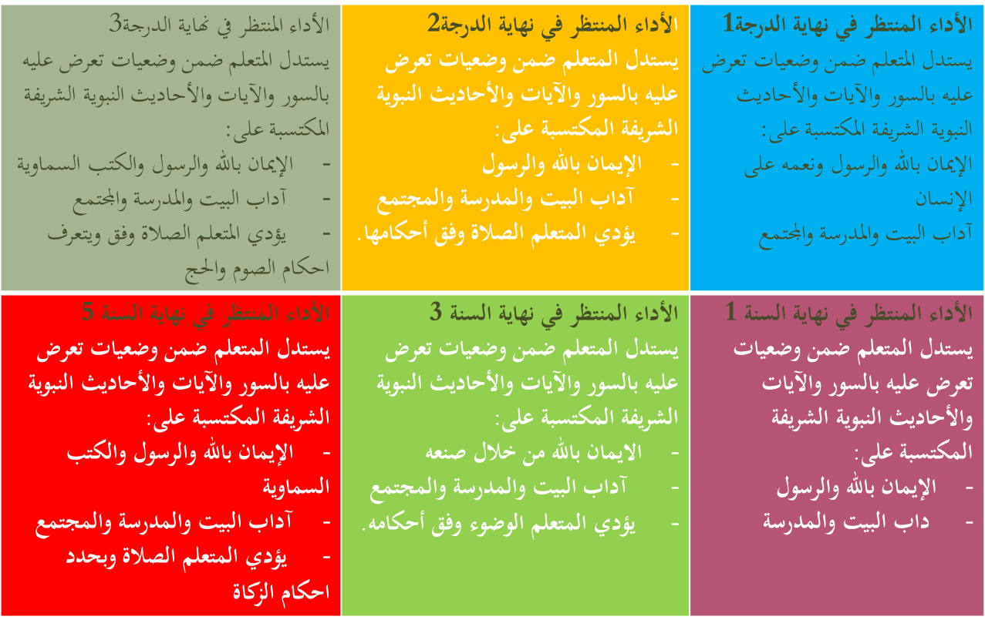

التاريخ / الجغرافيا / التربية المدنية
منزلة المواد:
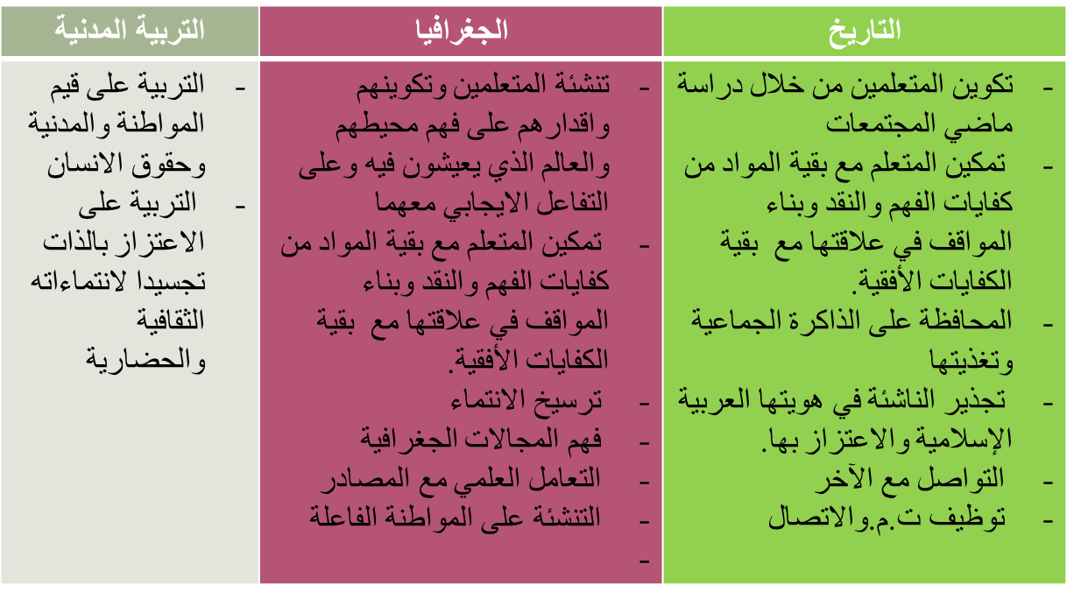

التمشيات البيداغوجية:
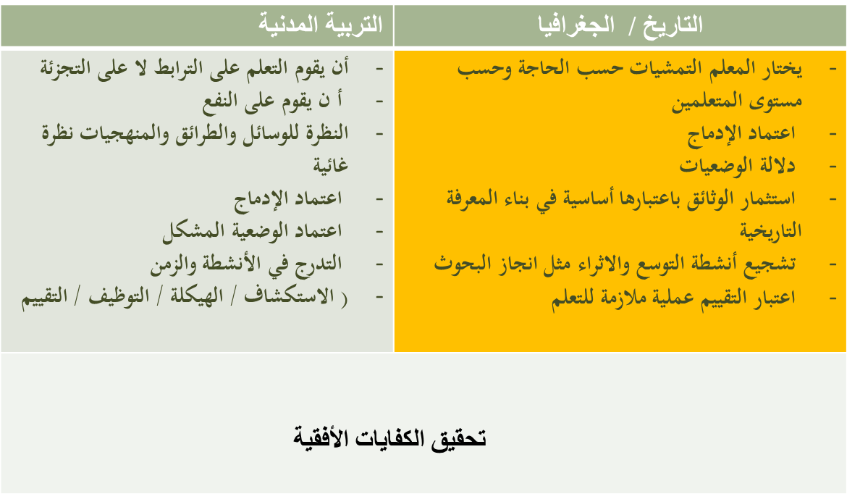

كفاية المجال:
تبنى اتجاهات واتخاذ مواقف متصلة بالقيم المرجعية التي تنبني عليها الشخصية الوطنية والانتماء الحضاري.

كفايات المواد:
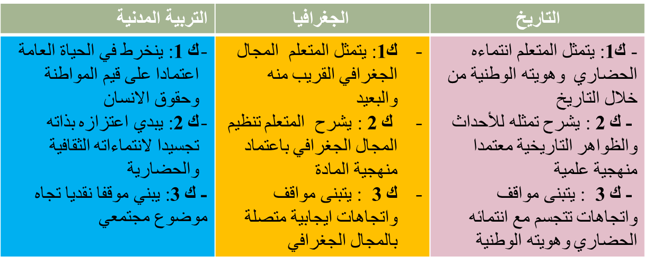

الاداء المنتظر:

التقييم
التاريخ:
الأداء المنتظر
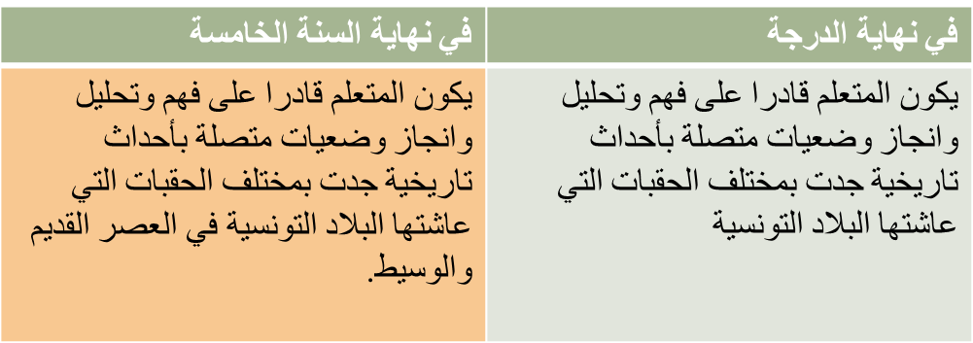

الجغرافيا:
الأداء المنتظر:
في نهاية السنة الخامسة | في نهاية الدرجة
يكون المتعلم قادرا على فهم وتحليل وانجاز وضعيات متصلة بالمجال الجغرافي في الوسطين الريفي والحضري | يكون المتعلم قادرا على فهم وتحليل وانجاز وضعيات متصلة بالمجال الجغرافي بالمغرب العربي والبلاد التونسية مع الإضافة الذاتية
التربية المدنية:
الأداء المنتظر:
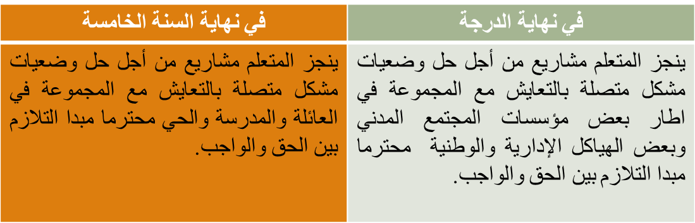

مجال التنشئة الفنية


منزلة المجال:
تندرج التنشئة الاجتماعية ضمن مجالات تعلم ذي بعد تربوي وفني وترفيهي تساهم في:
- انماء شخصية المتعلم
- صقل مواهبه
- تكوين الروح النقدي لديه
- تدريبه على العيش مع الآخرين

منزلة كل مادة ودورها في تحقيق الكفايات الأفقية

مثل بقية المواد لكل من المادتين دور هام في تحقيق الكفايات الأفقية.

التربية الموسيقية  - تسلية المتعلم و نحت شخصيته.  - توظيف حواسه في استماعه للموسيقى وممارسة الفكر النقدي .  - تمكينه من تقنيات ومهارات يحلل بواسطتها الأثر الموسيقي ويحسن توظيفها  - مساعدته على التواصل والعمل مع الآخرين  - تجذيره في هويته من خلال تعامله مع التراث  - تدريبه على ارساء فكر منهجي والالتزام والتركيز والدقة  - توظيف الوسائل التكنولوجية الحديثة في التعامل مع البرمجيات الخاصة بالميدان الموسيقي | التربية التشكيلية  - تساعد التربية التشكيلية على إذكاء الحس الجمالي وإنماء الذكاء وقدرات التعبير والتواصل والإبداع منة خلال تدريب المتعلمين على أنشطة تشكيلية  - بناء فكر المتعلم وصقل ذوقه  - تدريبه على التعامل مع المواد المتوفرة في المحيط.

التمشيات البيداغوجية:

التربىة الموسيقية  - العمل على الأداء السليم للأناشيد  - الأناشيد باعتماد الحركات اليدوية المبرزة للحركات الصاعدة والنازلة  - تجسيم الايقاع عن طريق النقر أو التصفيق الخفيفين أو المشي باعتماد حركات أو وسائل وآلات ايقاعية تكون صغيرة الحجم متلائمة مع طبيعة الطفل ومع الجو المدرسي.  - تمكين المتعلمين من الاستماع لنماذج من أعمال موسيقية مسجلة لتربية الذوق السليم.  - اعتماد جمل موسيقية معروفة  - ممارسة الألعاب الموظفة للمفاهيم الموسيقية. | التربية التشكيلية  - اكتشاف الحقل الثقافي الفني  - وضع المشروع التشكيلي  - تملك التقنيات وتحقيق إدماجها وفق المبادئ التشكيلية  - تفعيل قدرات التعبير والتواصل  - تقييم المنجز

- كفاية المجال :
التعبير عن الأحاسيس و التصورات والأفكار والمواقف والتواصل بصيغ مختلفة
كفاية التربية الموسيقية:
التعبير والتواصل بتوظيف القدرات الصوتية والايقاعية
كفاية التربية التشكيلية:
التعبير والتواصل بإنجاز مشاريع تشكيلية.

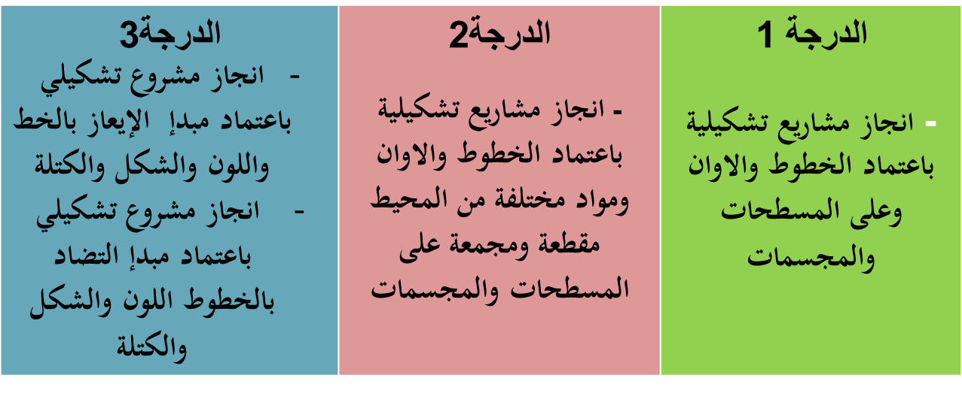
مكونات كفاية التربية التشكيلية

التقييم
التربية الموسيقية
الأداء المنتظر
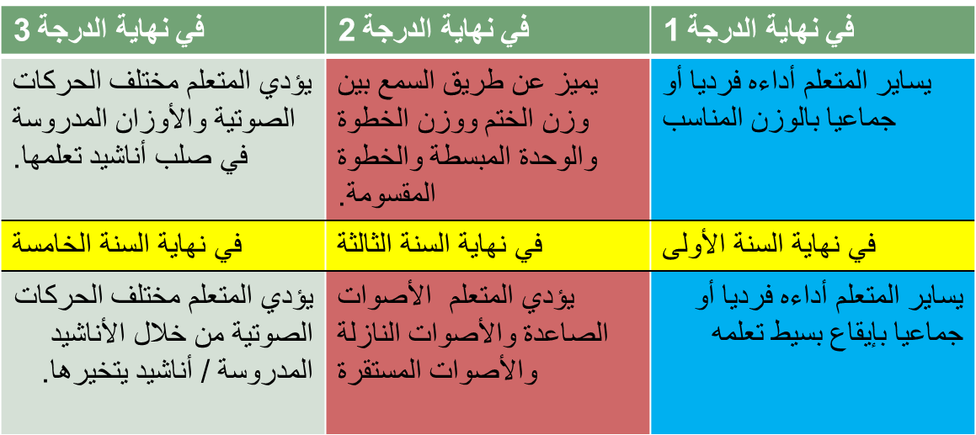

كفاية التربية التشكيلية:
الأداء المنتظر

( العودة الى البرامج الرسمية لمزيد التعمق)
FRANçAIS
2 E et 3 E degré

Introduction

Les langues étrangères sont enseignées dès le premier cycle de l’enseignement de base en tant que:
- outils de communication
- moyen d’enrichissement de la culture nationale

Statut des langues étrangères
la loi d’orientation de l’éducation et de l’enseignement scolaire (juillet 2002) met en valeur l’importance des langues:
Article 9: L’école est appelée essentiellement à donner aux élèves des moyens de maitriser la langue arabe en sa qualité de langue nationale ; de maitriser deux langues étrangères au moins

Fonction de la langue étrangère

La langue étrangère aide l’élève à:
- communiquer avec autrui
- Découvrir d’autres civilisations et cultures
- Accéder à l’information scientifique et technique

L’approche par compétences
- L’enseignement/apprentissage du français repose sur les principes et les concepts de l’approche par compétences qui permet de:
- Donner du sens aux apprentissages
- Rendre les apprentissages plus efficace
- Fonder les apprentissages ultérieurs

Les principes

الكل لا يساوي مجموع الأجزاء | 1-Le tout n’est pas la somme des parties
ليس للكل نفس الأهمية | 2-Tout n’a pas la même importance
حتى الأكثر كفاءة يخطئ | 3-Meme le plus compétant commet des erreurs
ما يميز الخبير عن غيره قدرتة على التشخيص وجدواه في العلاج | 4-Ce qui distingue le professionnel expert de celui qui ne l’est pas réside, notamment dans le pouvoir efficace à remédier
ما يتعلمه المتعلم في وضعيات دالة يبقى أثره مع مرور الزمن | 5-Ce qui est significatif pour l’enfant résiste mieux à l’usure du temps

5-Ce qui est significatif pour l’enfant résiste mieux à l’usure du temps

Les concepts
- Une compétence est la capacité de mobiliser et d’intégrer un ensemble ,suffisant à un moment donné, de savoirs, de savoir-faire et de savoir-etre pour résoudre diverses situations problèmes.
- Une compétence transversale est la capacité de mobiliser et d’intégrer un ensemble ,suffisant à un moment donné, de savoirs, de savoir-faire et de savoir-etre commun plusieurs disciplines pour résoudre diverses situations problèmes nouvelles, familières et significative.

Les principes de l’approche
- Une démarche intégrative
- Un enseignement/ apprentissage différencié
- Une pédagogie active centrée sur l’apprenant
- Un enseignement/apprentissage de type communicatif

Compétences transversales

- Communiquer de façon appropriée
- Exploiter les technologies de l’information et de la communication (TIC)
- Travailler en coopération
- Réaliser un projet
- Exploiter l’information
- Résoudre des problèmes
- Exercer sa pensée critique

Les composantes des compétences terminales

- Compétence terminale liée au savoir-communiquer oralement
( écouter , comprendre , parler. )
- Compétence terminale liée au savoir-lire
- Compétence terminale liée au savoir écrire

Choix méthodologique
Activités de L'oral :3e / 4e
1-La mise en train : les chansons et comptines seront exploités en trois temps :
- écoute attentive
- Compréhension
- Apprentissage
2-les chansons, les poèmes et comptines tiendront compte des thèmes et de la
motivation de l’élève et ses acquis linguistiques .

3-La phonétique
Le travail en phonétique s’effectuera en trois temps:
*Audition
*Discrimination auditive
*Emission

4-L’expression orale
*Apprentissage structuré et l’intégration.
*Mise en situation
*Mise en œuvre pédagogique :
(apprentissagesystématique/intégration/évaluation/consolidation/remédiation)
* L’évaluation
Activité de l’écrit
*Lecture et étude de graphies(3E)
*L’écriture(3E et 4E):présentation du modèle d’écriture, entrainement collectif , travail individuel
*La lecture(4E)
- Initiation à la production écrite(se fera dans le cadre du projet d’écriture)
-La pratique écrite de la langue(4E):des exercices à trou ,de transformation ,de
substitution, d’enrichissement et de réduction
*L’orthographe(4E)

L’évaluation
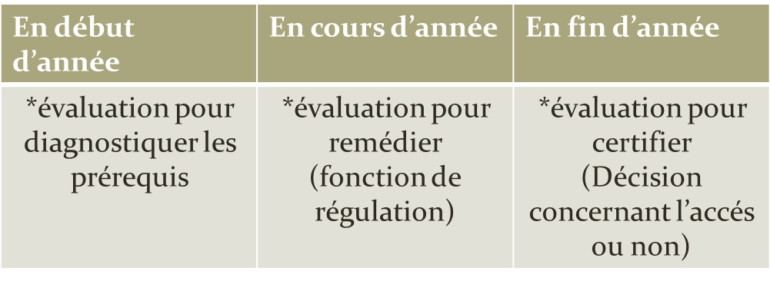

Choix méthodologique:5E et 6 E
L’oral: écouter-comprendre-parler
- Créer un climat de détente
- Communiquer et s’exprimer en situation
- L’enseignement/apprentissage comportera plusieurs phases(apprentissage systématique /intégration/évaluation/consolidation/remédiation
La lecture :
1- Lire des textes variés 3-Lire pour s’informer
2-Lire pour prendre du plaisir 4- Lire pour agir
L’écrit
-Produire des textes :en se référant à une pédagogie de résolution de problème et une pédagogie de projet
-Réfléchir sur le fonctionnement de la langue
(grammaire/conjugaison/orthographe)

Evaluation

---------------------
<< بالتوفيق إن شاء الله >>

